江苏省仪征中学2020-2021学年度第二学期高一物理学科导学单
必修3 第九章 静电场及其应用 第4节 静电的防止和利用
研制人： 姜玉琳 审稿人： 郭云松 授课时间： 5-21
[导学]
一、静电平衡
1．静电平衡：导体内的自由电子不再发生 的状态．
2．处于静电平衡状态的导体，其内部的电场强度处处为 .
3．静电平衡时，导体内部没有净剩电荷，电荷只分布在导体的 ．
二、尖端放电
1．尖端放电：所带电荷与导体尖端的电荷符号相反的粒子，由于被 ，而与尖端上的电荷 ，相当于导体从尖端 的现象．
2.应用：避雷针．
三、静电屏蔽
1．静电屏蔽
静电平衡时，空腔导体内表面没有电荷，导体壳内空腔里的电场强度处处为 .外电场对壳(网)内的仪器不会产生影响，金属壳的这种作用叫作 ．
2．静电屏蔽的应用：电学仪器外面有金属壳、野外高压线上方还有两条导线与大地相连．
四、静电吸附
1．静电吸附.
2．静电除尘
3．静电喷漆
4．静电复印．
[导思]
情境一：
如图1所示，不带电的金属导体放到电场中，导体内的自由电子将发生定向移动，使导体两端出现等量异种电荷．请思考下列问题：
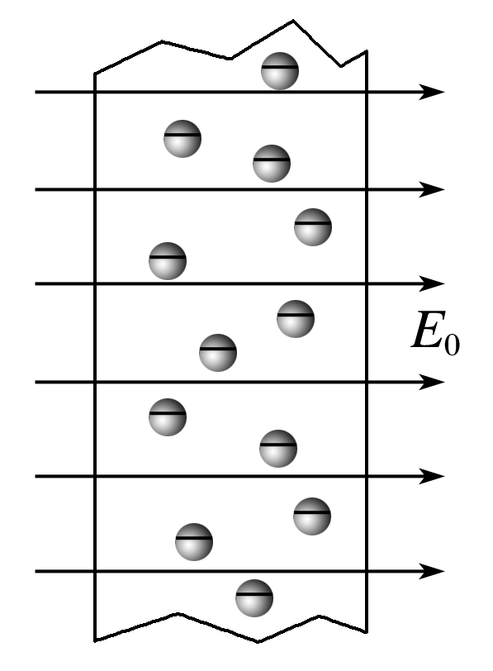
(1)自由电子定向移动的原因是什么？定向移动的方向如何？
(2)自由电子能否一直定向移动？为什么？
[导思]: 处于静电平衡状态的导体内部场强为零的本质是_________________________________.
情境二：
一个带绝缘底座的空心金属球A带有4×10^{－8} C的正电荷，上端开有适当小孔，有绝缘柄的金属小球B带有2×10^{－8} C的负电荷，使B球和A球内壁接触，如图4所示，则A、B带电荷量分别为( )
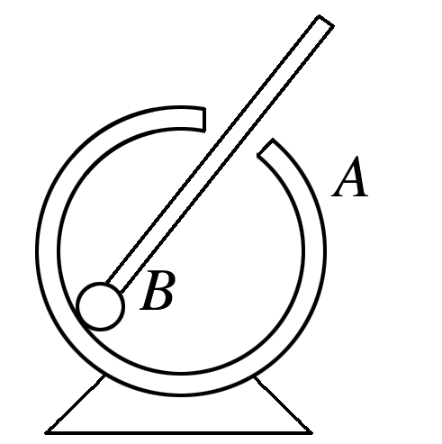
图4
A．Q_{A}＝1×10^{－8} C Q_{B}＝1×10^{－8} C
B．Q_{A}＝2×10^{－8} C Q_{B}＝0
C．Q_{A}＝0 Q_{B}＝2×10^{－8} C
D．Q_{A}＝4×10^{－8} C Q_{B}＝－2×10^{－8} C
[导思]: B球与A球内壁接触后成为一个新的导体，处于静电平衡状态，内部和外部的净电荷量分别为?
[导练]
- 学习笔记p16 随1

- 学习笔记p16 随2
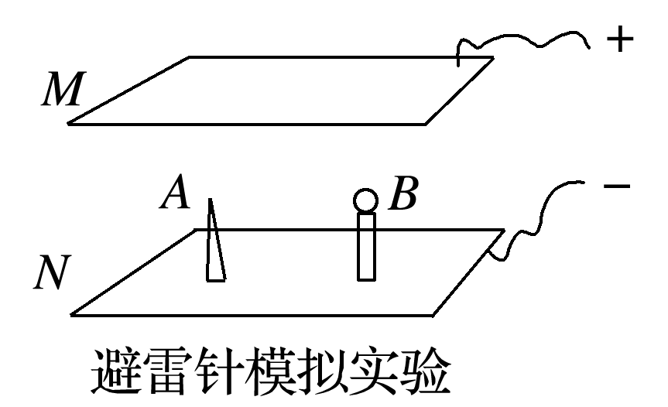
- 学习笔记p16 例4
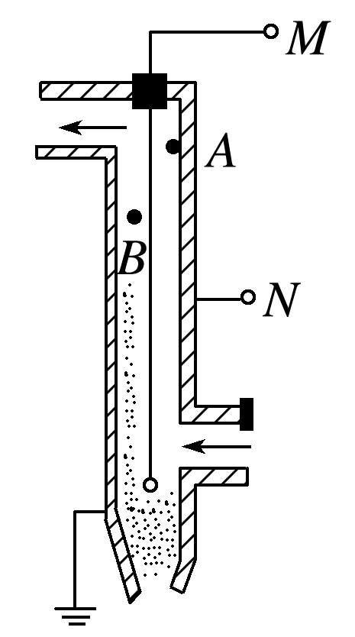

课后作业：
完成分层p104
[导悟]
收获 | 1.
收获 | 2.
收获 | 3.
困惑

